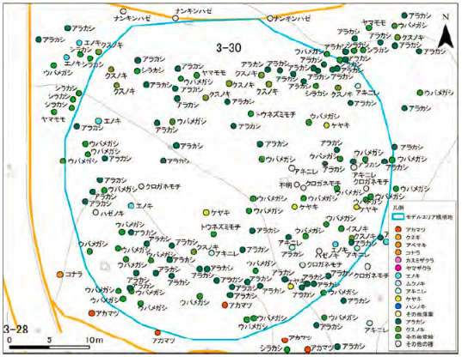

４つの樹林タイプでの

健全な森づくり

緩衝林

保全重視林

利用重視林

保全・利用林

凡　例

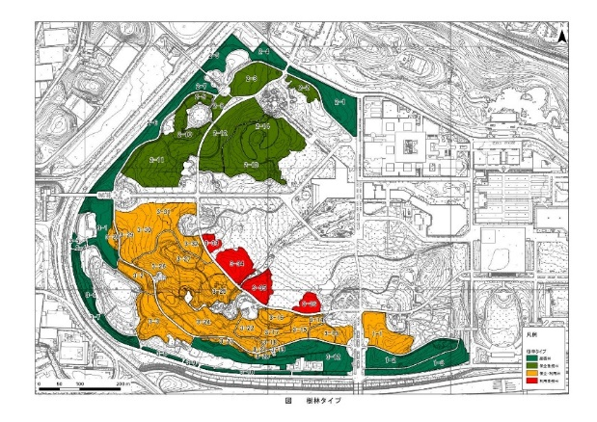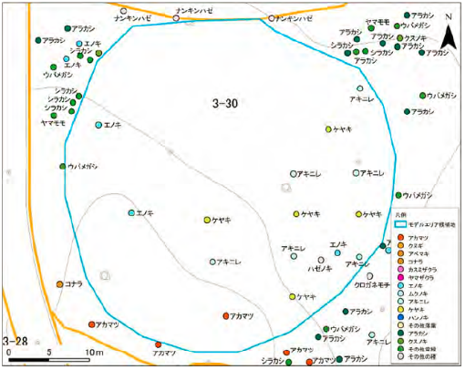

西大路広場に隣接しているエリアが全く樹木のないギャップエリアとなってしまう

【R３年度第１回　緑整備部会】

R3年度施業のモデルエリア検討時に、落葉樹を残し常緑樹を伐採したところ候補地の3-30（北）にギャップが生じることから候補より除外。クスノキなど明るい常緑樹林を部分的につくるということもあり得るという意見をいただいた。まずは3-30を対象に、目標林型の細分化の検討を行う。

林型の細分化について

資料3ー3

R3モデルエリア検討時の課題

細分化の考え方

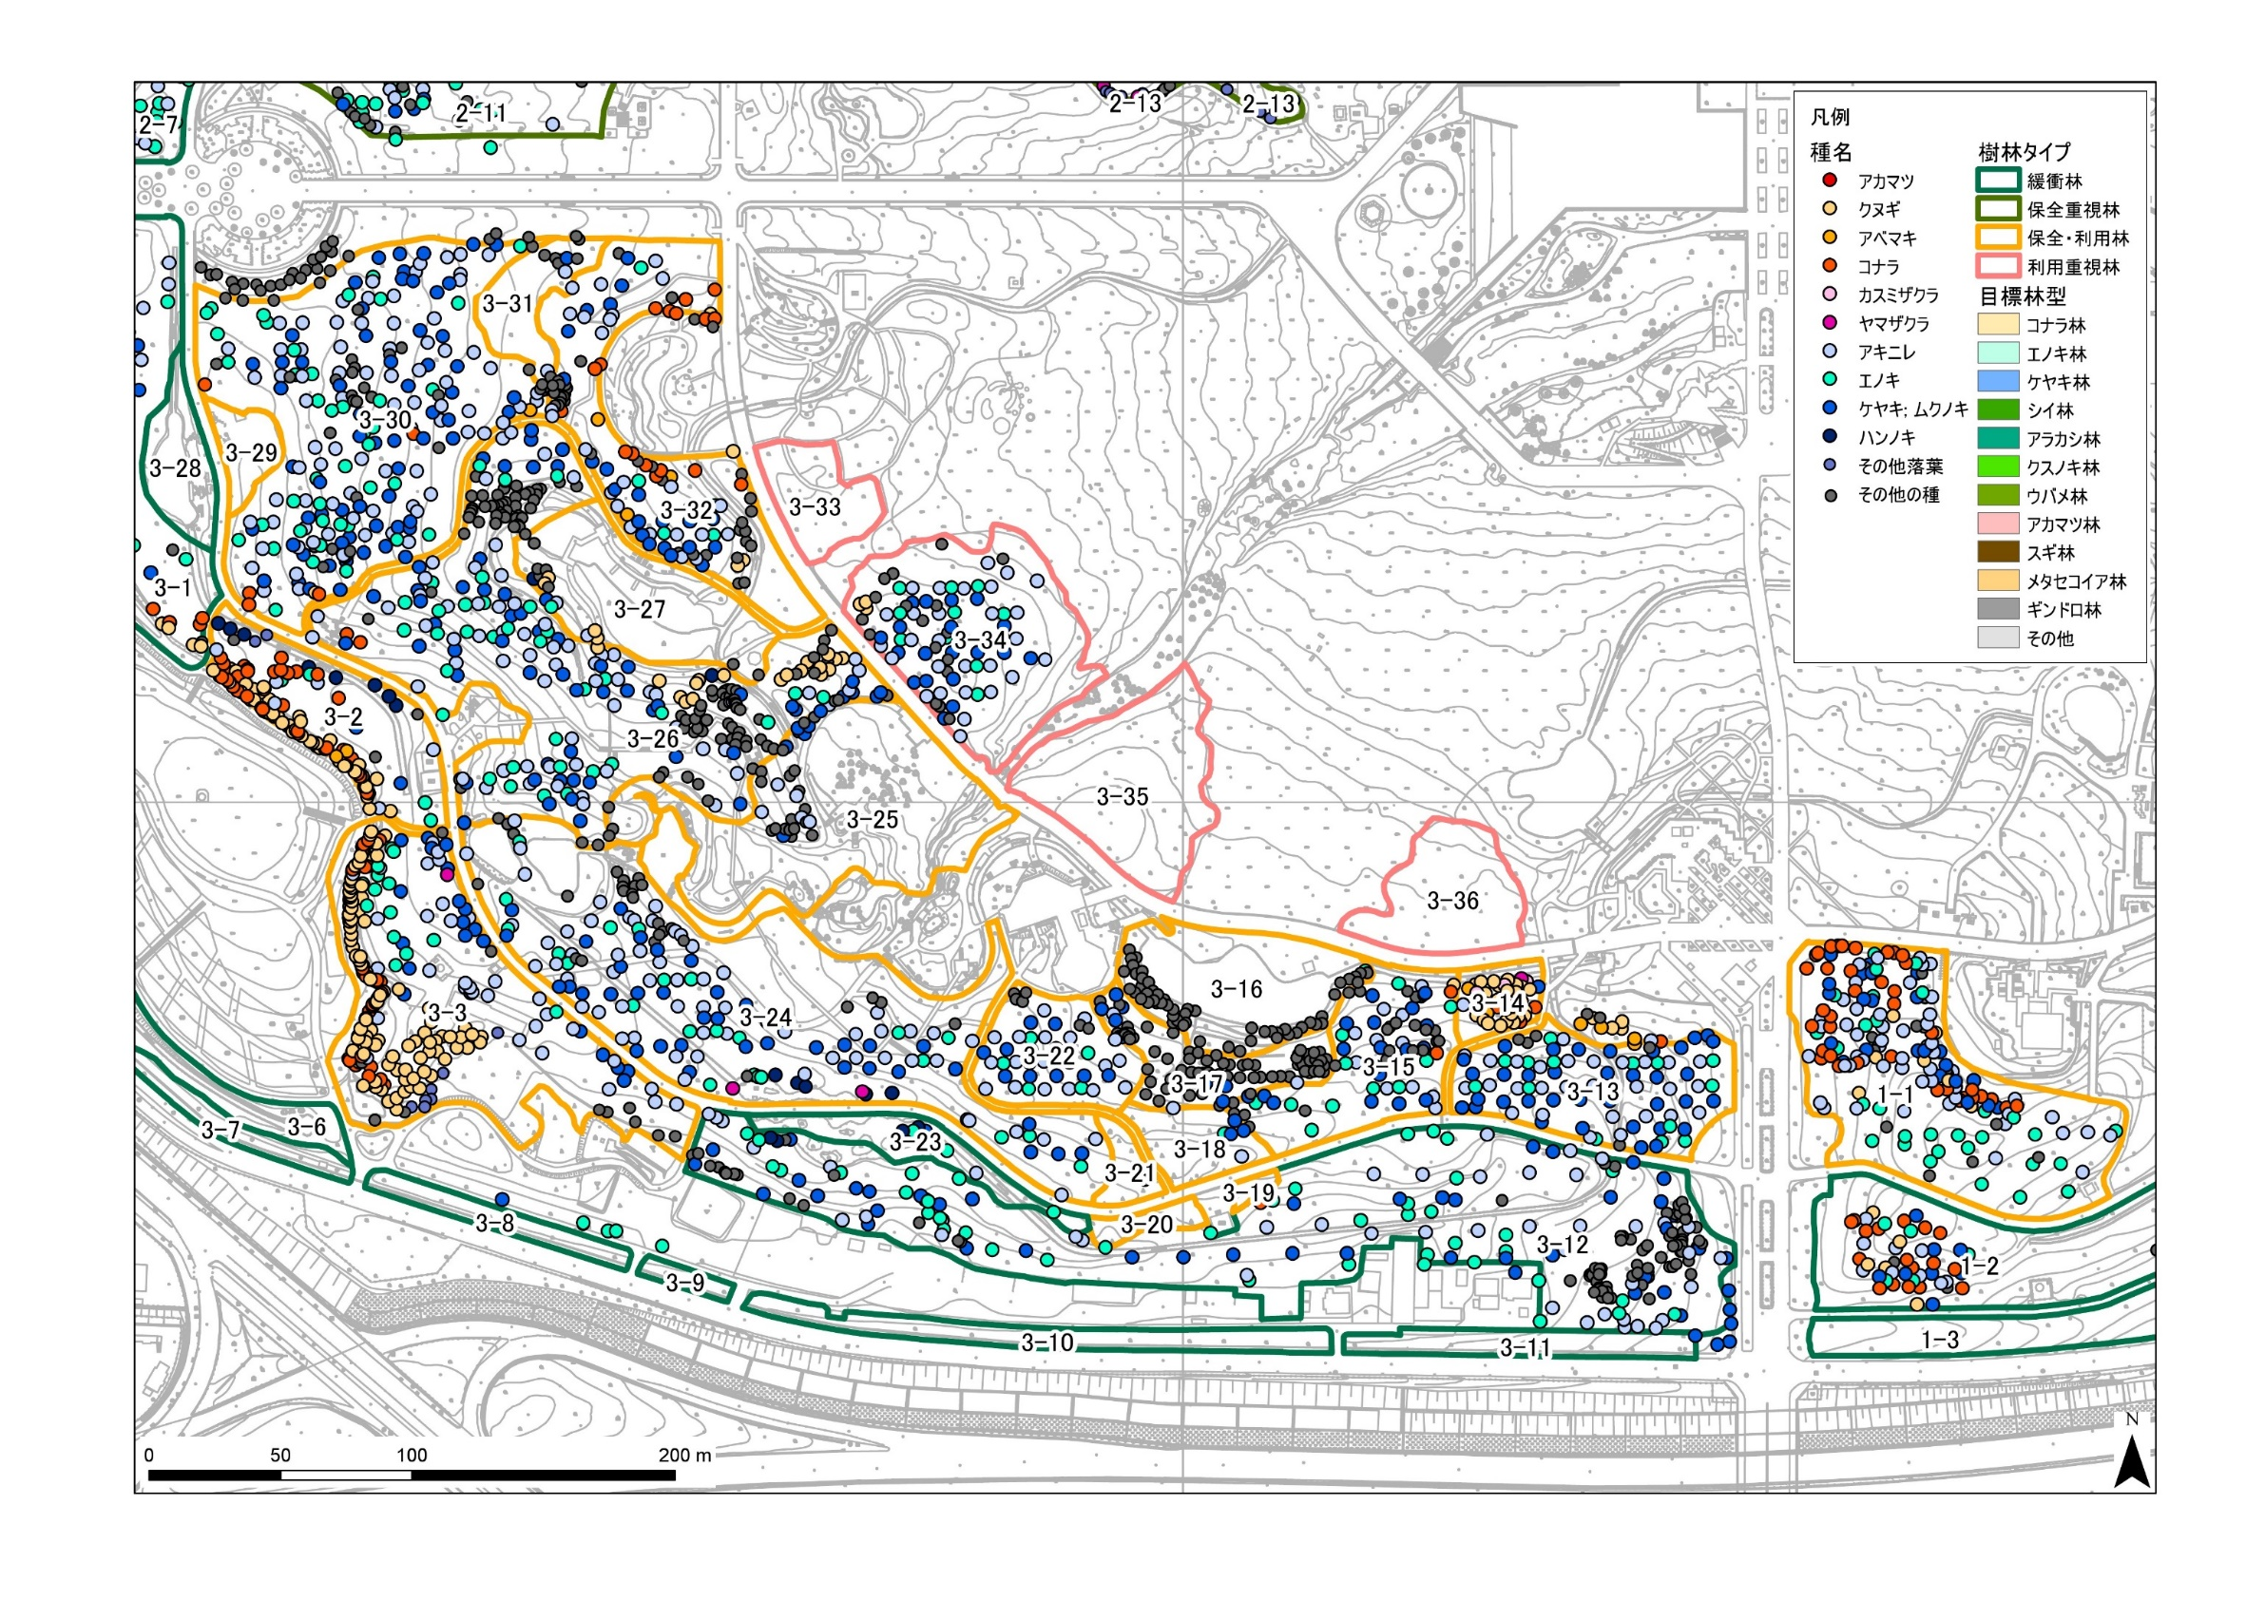

目標林型の樹種以外（常緑広葉樹）をすべて伐採すると、密度が著しく低くなるため、何を排除し、何を残すのかという観点から細分化の検討を行う。

落葉樹のみ残して伐採するとギャップが生じるエリアをサンプルとして抽出する

各種情報を重ね合わせる

・希少植物が存在し環境の保全が望まれるエリア

（バッファーゾーンを含む）

・クスノキ・ヤマモモなど里山文化と関連の深い常緑広葉樹

・ナンキンハゼなど林床植生に影響を与える外来種の母種

・常緑樹が落葉樹を被圧しているエリア　など

全体にフィードバック

**胸高直径10ｃｍ以上の落葉樹の分布**

-4-

資料3ー3

林型の細分化について

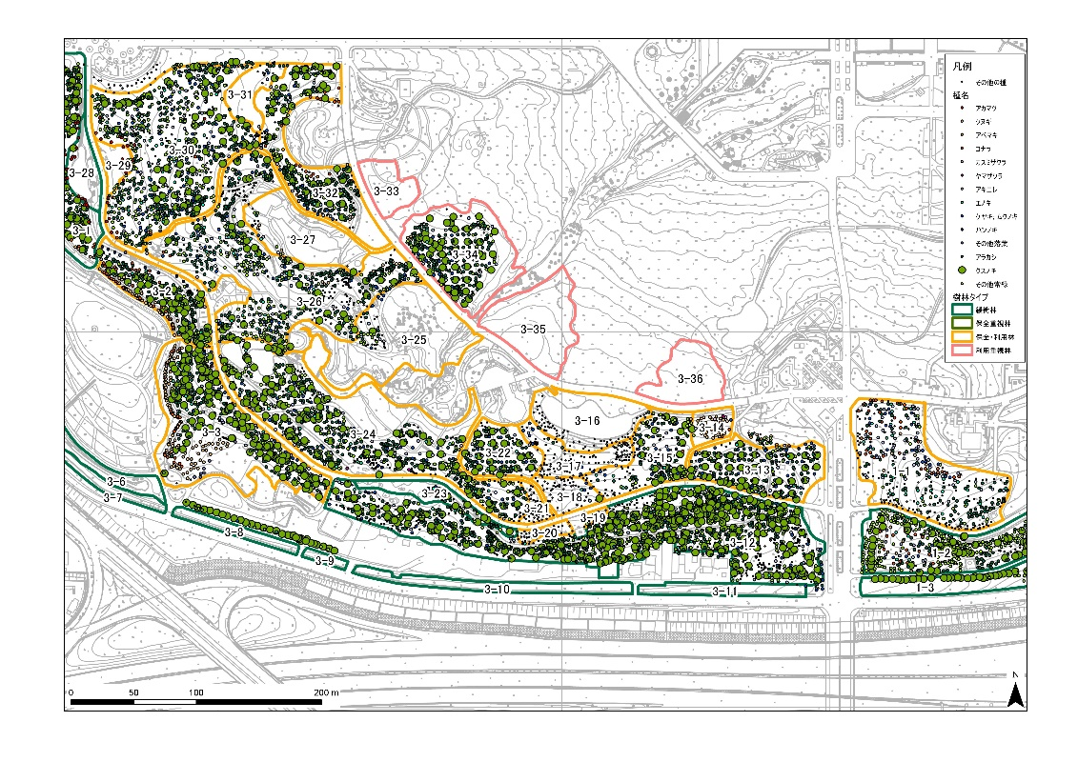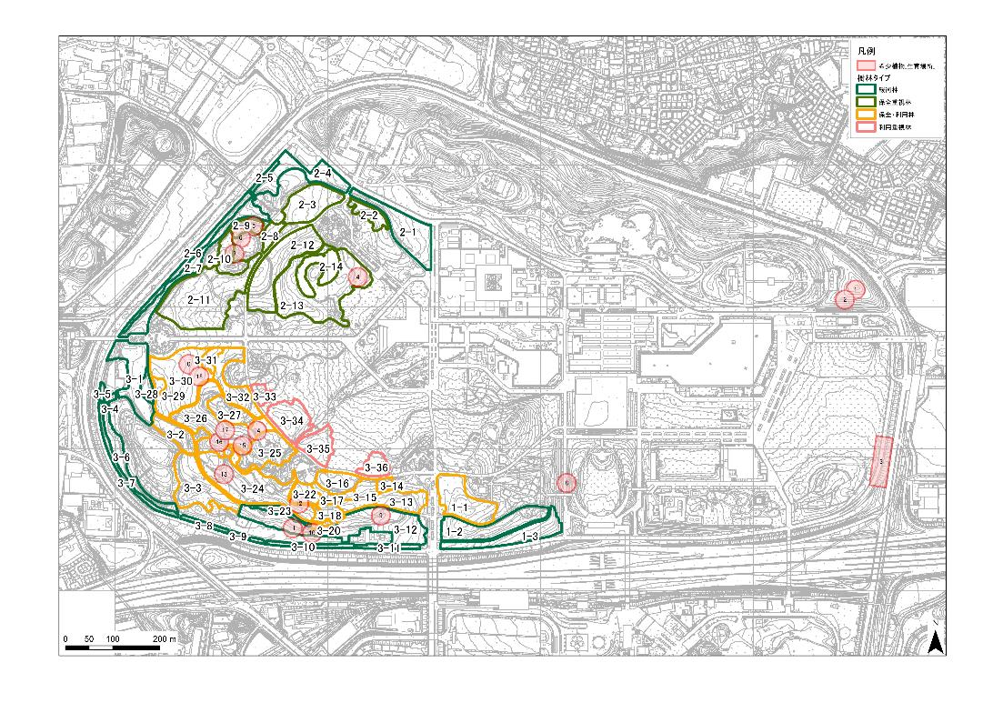

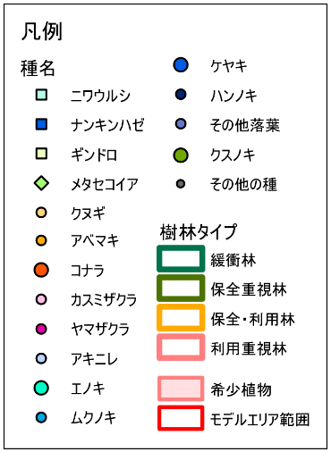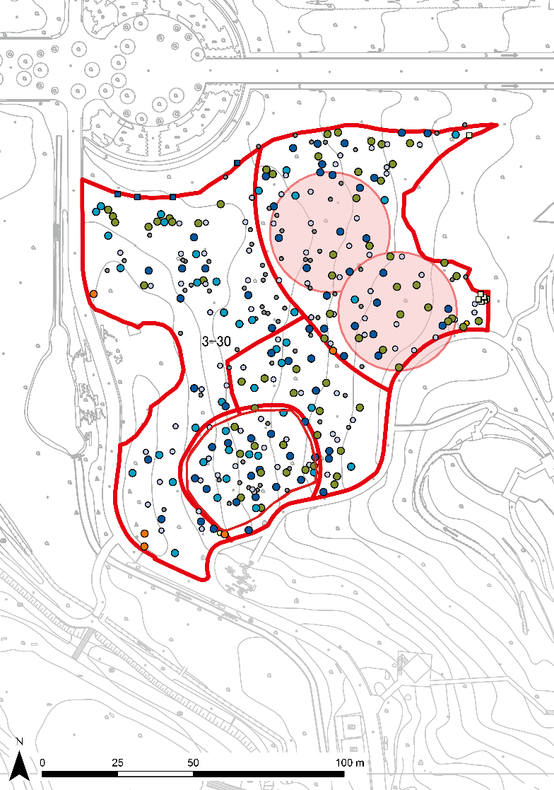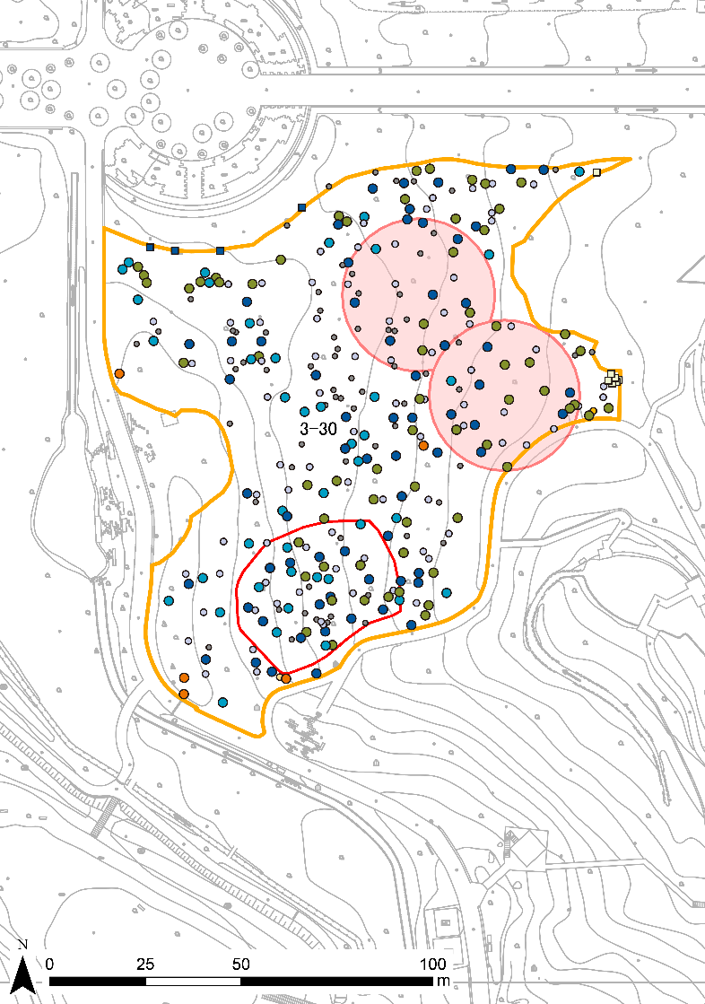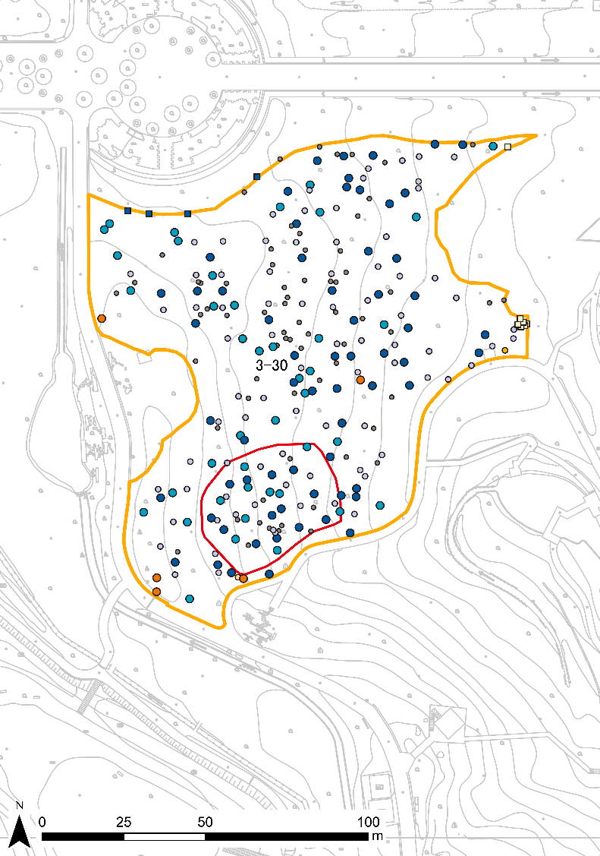

-５-

**クスノキの分布**

**外来樹木の分布**

**希少植物が存在し環境の保全が望まれるエリア**

細分化案

比較的クスノキが多いエリア

落葉樹＋クスノキ林

希少植物存在エリア

外来種除去＋アラカシ間伐（樹林密度高）

モデルエリア（エノキ林）

上記情報（希少植物、クスノキ、外来種）を重ね合わせる

胸高直径10ｃｍ以上の落葉樹の分布

多様な種が混在し、大きなギャップも発生するエリア。

外来種除去＋アラカシ間伐

（樹林密度低）

**3-30**